Отчёт по лабораторной работе 14
  - Настройка файловых служб Samba
Седохин Даниил Алексеевич
Содержание

1. Цель работы
Приобретение навыков настройки доступа групп пользователей к общим ресурсам по протоколу SMB.

2. Задание
- Установите и настройте сервер Samba (см. раздел 14.4.1).
- Настройте на клиенте доступ к разделяемым ресурсам (см. раздел 14.4.2).
- Напишите скрипты для Vagrant, фиксирующие действия по установке и настройке сервера Samba для доступа к разделяемым ресурсам во внутреннем окружении виртуальных машин server и client. Соответствующим образом необходимо внести изменения в Vagrantfile (см. раздел 14.4.3).

3. Выполнение лабораторной работы
На сервере установим необходимое программное обеспечение с помощью команды:
dnf -y install samba samba-client cifs-utils (рис. 1).
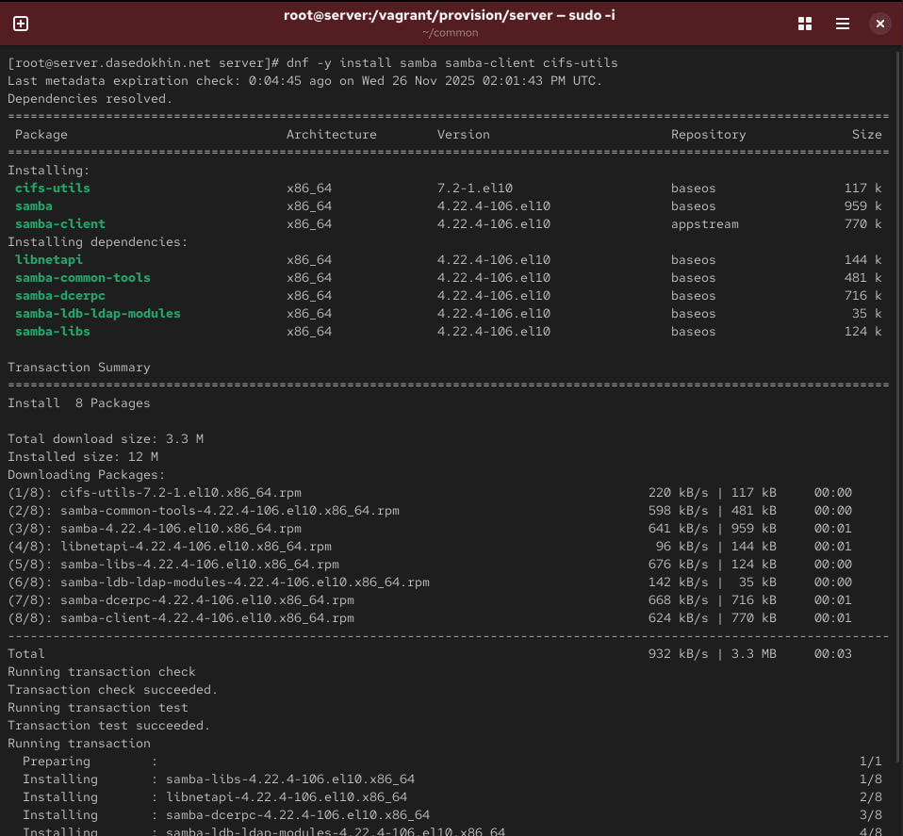
Рисунок 1: Установка необходимого программного обеспечения
Создадим группу sambagroup для пользователей, которые будут работать с Sambaсервером, и присвоим ей GID 1010:
groupadd -g 1010 sambagroup
Добавим пользователя dasedokhin к группе sambagroup:
usermod -aG sambagroup user
Создадим общий каталог в файловой системе Linux, в который предполагается монтировать разделяемые ресурсы:
mkdir -p /srv/sambashare
(рис. 2).
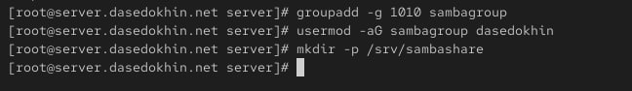
Рисунок 2: Создание группы sambagroup, добавление пользователя dasedokhin и создание каталога для монтирования разделяемых ресурсов
В файле конфигурации /etc/samba/smb.conf: (a) измениим параметр рабочей группы:
[global] workgroup = USER-DASEDOKHIN
- в конце файла добавьим раздел с описанием общего доступа к разделяемому ресурсу /srv/sambashare:
[sambashare] comment = My Samba Share path = /srv/sambashare write list = [sambagroup?] (рис. 3).
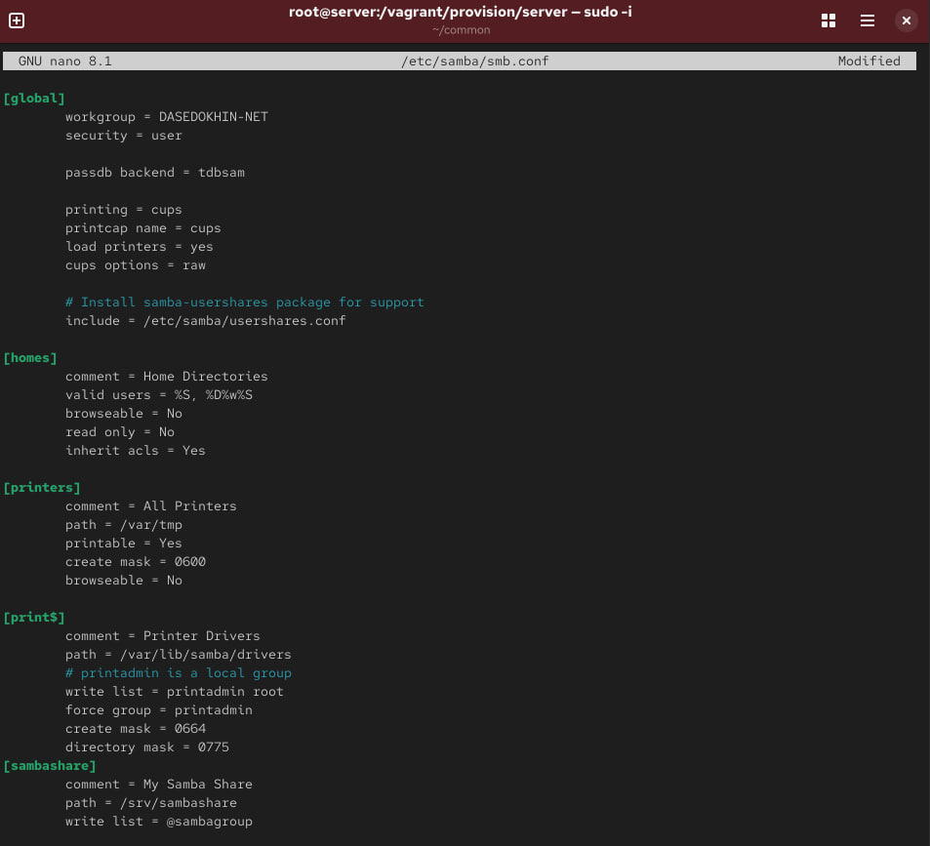
Рисунок 3: Редактирование файла smb.conf. Изменение рабочей группы и добавление раздела с описанием общего доступа к разделяемому ресурсу
Убедимся, что мы не сделали синтаксических ошибок в файле smb.conf, используя команду:
testparm(рис. 4).
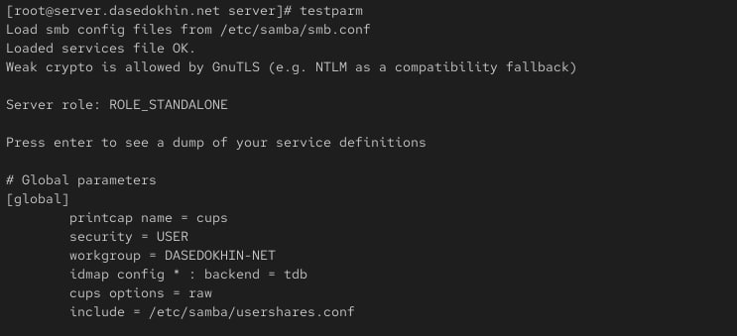
Рисунок 4: Проверка файла smb.conf на синтаксические ошибки
Запустим Samba и посмотрим его статус:
systemctl start smb
systemctl enable smb
systemctl status smb (рис. 5).
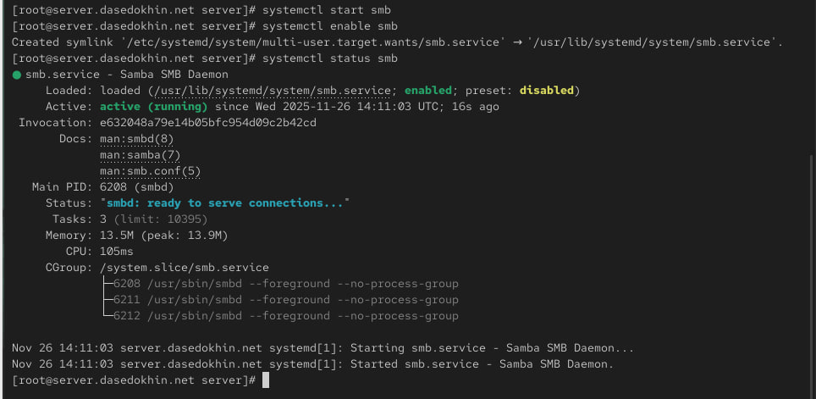
Рисунок 5: Запуск Samba и просмотр статуса
Для проверки наличия общего доступа попробуем подключиться к серверу с помощью smbclient:
smbclient -L //server
(при запросе пароля нажимаем Enter для работы под анонимным пользователем).
Посмотрим файл конфигурации межсетевого экрана для Samba:
less /usr/lib/firewalld/services/samba.xml (рис. 6).
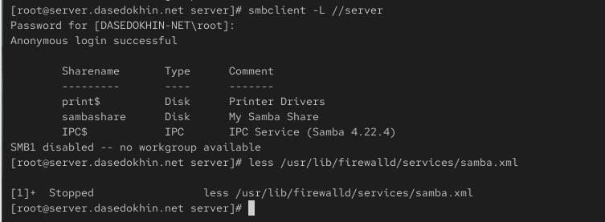
Рисунок 6: Проверка наличия общего доступа и просмотр файла конфигурации межсетевого экрана Samba
Настроим межсетевой экран:
firewall-cmd –add-service=samba
firewall-cmd –add-service=samba –permanent
firewall-cmd –reload
Настроим права доступа для каталога с разделяемым ресурсом:
chgrp sambagroup /srv/sambashare
chmod g=rwx /srv/sambashare (рис. 7).
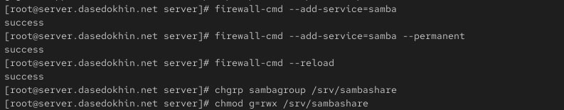
Рисунок 7: Настройка межсетевого экрана и прав доступа для каталога с разделяемым ресурсом
Посмотрим контекст безопасности SELinux:
cd /srv
ls -Z
Настроим контекст безопасности SELinux для каталога с разделяемым ресурсом:
semanage fcontext -a -t samba_share_t “/srv/sambashare(/.*)?”
restorecon -vR /srv/sambashare
Проверим, что контекст безопасности изменился:
cd /srv
ls -Z
Разрешим экспортировать разделяемые ресурсы для чтения и записи:
setsebool samba_export_all_rw 1
setsebool samba_export_all_rw 1 -P
Посмотрим UID пользователя и в какие группы он включён:
id
(рис. 8).
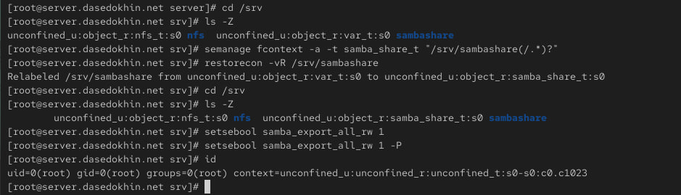
Рисунок 8: Просмотр контекста безопасности, его настройка, проверка его изменений. Разрешение экспорта разделяемых ресурсов для чтения и записи и просмотр UID пользователя и в какие группы он входит
Под пользователем dasedokhin попробуем создать файл на разделяемом ресурсе:
cd /srv/sambashare
touch dasedokhin@server.txt (рис. 9).
Рисунок 9: Попытка создать файл на разделяемом ресурсе под пользователем dasedokhin
Добавим пользователя dasedokhin в базу пользователей Samba:
smbpasswd -L -a dasedokhin
(при запросе указываем пароль для SMB-пользователя) (рис. 10).
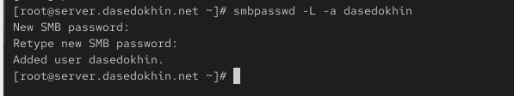
Рисунок 10: Добавление пользователя dasedokhin в базу пользователей Samba
На клиенте установите необходимые пакеты:
dnf -y install samba-client cifs-utils (рис. 11).
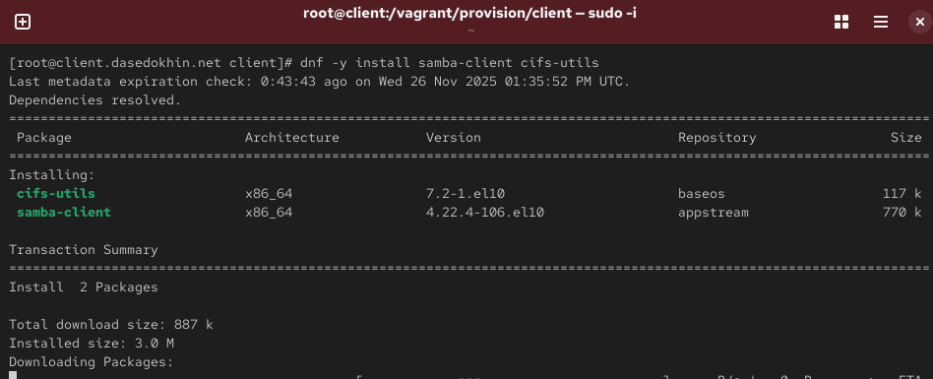
Рисунок 11: Установка необходимых пакетов на клиенте
На клиенте посмотрим файл конфигурации межсетевого экрана для клиента Samba:
less /usr/lib/firewalld/services/samba-client.xml(рис. 12).
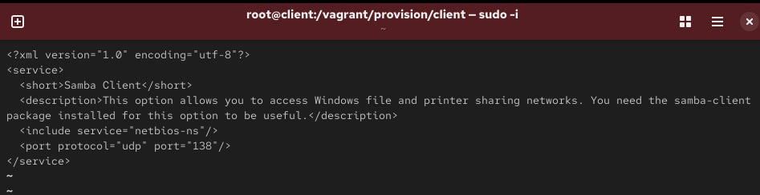
Рисунок 12: Просмотр файла конфигурации межсетевого экрана для клиента samba-client.xml
На клиенте настроим межсетевой экран:
firewall-cmd –add-service=samba-client
firewall-cmd –add-service=samba-client –permanent
firewall-cmd –reload
На клиенте создадим группу sambagroup и добавим в неё пользователя dasedokhin:
groupadd -g 1010 sambagroup
usermod -aG sambagroup user(рис. 13).
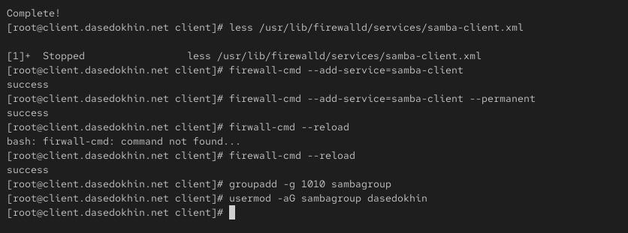
Рисунок 13: Настройка межсетевого экрана. Создание группы sambagroup и добавление пользователя dasedokhin
На клиенте в файле конфигурации /etc/samba/smb.conf измениим параметр рабочей группы:
[global] workgroup = USER-DASEDOKHIN (рис. 14).
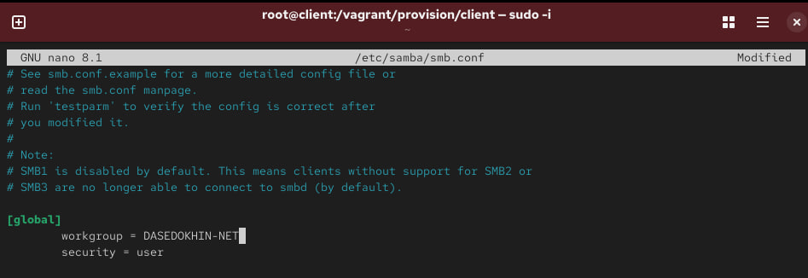
Рисунок 14: Редактирование файла smb.conf, добавление параметра рабочей группы
Для проверки наличия общего доступа попробуем подключиться с клиента к серверу с помощью smbclient:
smbclient -L //server
Подключимся с клиента к серверу с помощью smbclient под учётной записью dasedokhin:
smbclient -L //server -U dasedokhin (рис. 15).
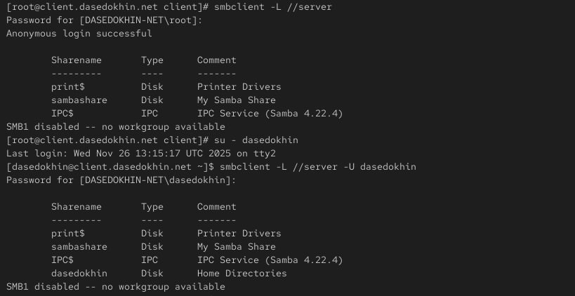
Рисунок 15: Проверка наличия общего доступа и подключение с клиента к серверу с помощью smbclient под учетной записью dasedokhin
На клиенте создадим точку монтирования:
mkdir /mnt/samba
На клиенте получим доступ к общему ресурсу с помощью mount:
mount -o username=user_name,user,rw,uid=user_name,gid=sambagroup //server/sambashare /mnt/samba
При появлении запроса пароля вводим пароль SMB-пользователя.
Убедимся, что user может записывать файлы на разделяемом ресурсе:
cd /mnt/samba
touch dasedokhin@client.txt
Отмонтируем каталог /mnt/samba:
umount /mnt/samba (рис. 16).
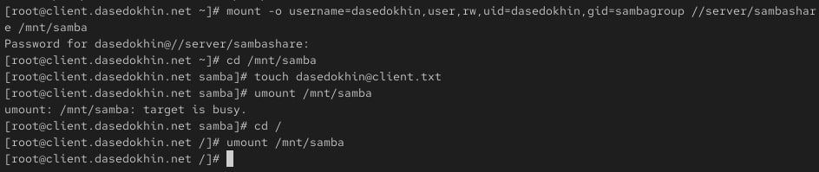
Рисунок 16: Создание точки монтирования, получение доступа к общему ресурсу с помощью mount, проверка возможности записывать файлы на разделяемом ресурсе, отмонтирование каталога
Для настройки работы с Samba с помощью файла учётных данных:
- на клиенте создаем файл smbusers в каталоге /etc/samba/:
touch /etc/samba/smbusers
chmod 600 /etc/samba/smbusers (рис. 17).
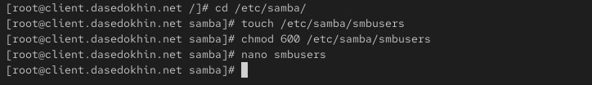
Рисунок 17: Создание файла smbusers в каталоге /etc/samba
Прописываем следующее содержание файла:
username=dasedokhin
password=123456 (рис. 18).
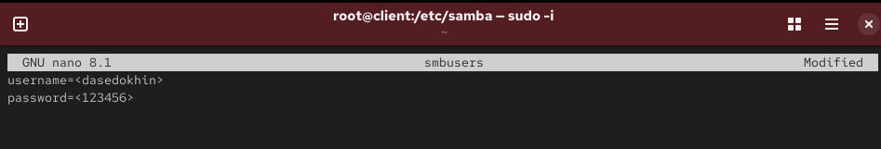
Рисунок 18: Редактирование файла smbusers
На клиенте в файле /etc/fstab добавим следующую строку:
//server/sambashare /mnt/samba cifs dasedokhin,rw,uid=dasedokhin_name,gid=sambagroup, credentials=/etc/samba/smbusers,_netdev 0 0 (рис. 19).
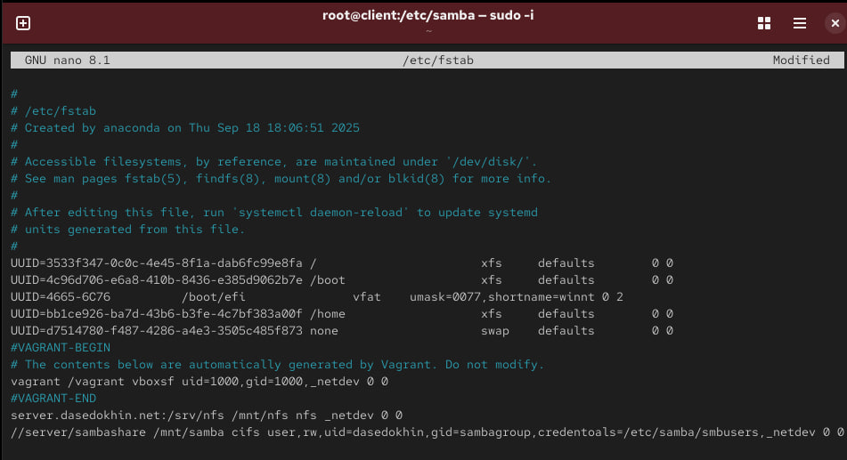
Рисунок 19: Редактирование файла etc/fstab на клиенте
Подмонтируем общий ресурс:
mount -a (рис. 20).
Рисунок 20: Монтирование общего ресурса
Убедившись, что ресурс монтируется, перезагружаем клиента для проверки, что ресурс монтируется и после перезагрузки, а у пользователя есть доступ к разделяемым ресурсам.
(рис. 21).
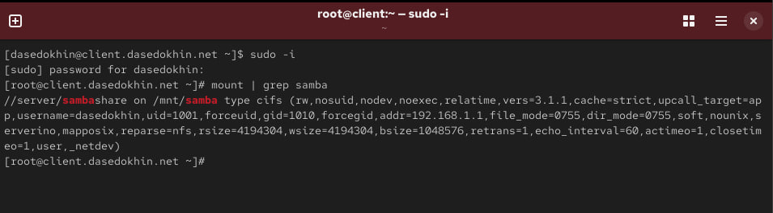
Рисунок 21: Проверка монтирования ресурса после перезагрузки и доступ пользователя к разделяемым ресурсам
На виртуальной машине server перейдем в каталог для внесения изменений в настройки внутреннего окружения /vagrant/provision/server/, создадим в нём каталог smb, в который поместим в соответствующие подкаталоги конфигурационные файлы:
cd /vagrant/provision/server
mkdir -p /vagrant/provision/server/smb/etc/samba
cp -R /etc/samba/smb.conf /vagrant/provision/server/smb/etc/samba/
В каталоге /vagrant/provision/server создадим исполняемый файл smb.sh:
cd /vagrant/provision/server
touch smb.sh
chmod +x smb.sh (рис. 22).
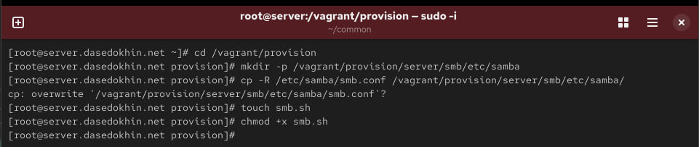
Рисунок 22: Внесение изменений в настройки внутреннего окружения виртуальной машины сервер
Открыв его на редактирование, пропишем в нём следующий скрипт:
#!/bin/bash
LOGIN=user
PASS=123456
echo “Provisioning script $0”
echo “Install needed packages”
dnf -y install samba samba-client cifs-utils
echo “Copy configuration files”
cp -R /vagrant/provision/server/smb/etc/* /etc
chown -R root:root /etc/samba/*
restorecon -vR /etc
echo “Configure firewall”
firewall-cmd –add-service samba –permanent
firewall-cmd –reload
echo “Users and groups”
groupadd -g 1010 sambagroup
usermod -aG sambagroup $LOGIN
echo “Make share dir”
mkdir -p /srv/sambashare
chgrp sambagroup /srv/sambashare
chmod g=rwx /srv/sambashare
echo “Tuning SELinux”
semanage fcontext -a -t samba_share_t “/srv/sambashare(/.*)?”
setsebool samba_export_all_rw 1
setsebool samba_export_all_rw 1 -P
restorecon -vR /srv/sambashare
echo “Start smb service”
systemctl enable smb
systemctl start smb
systemctl restart firewalld (рис. 23).
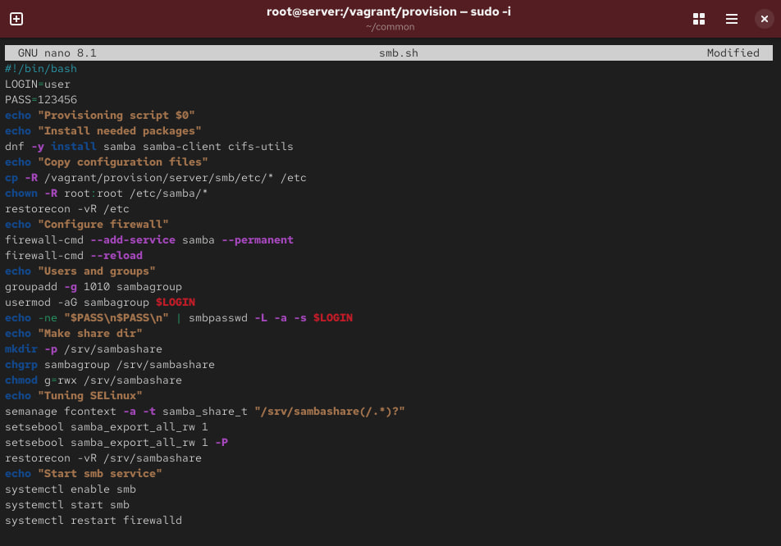
Рисунок 23: Скрипт в файле smb.sh
На виртуальной машине client перейдем в каталог для внесения изменений в настройки внутреннего окружения /vagrant/provision/client/, создадим в нём каталог smb, в который поместим в соответствующие подкаталоги конфигурационные файлы:
cd /vagrant/provision/client
mkdir -p /vagrant/provision/client/smb/etc/samba
cp -R /etc/samba/smb.conf /vagrant/provision/client/smb/etc/samba/
cp -R /etc/samba/smbusers /vagrant/provision/client/smb/etc/samba/
В каталоге /vagrant/provision/client создадим исполняемый файл smb.sh:
cd /vagrant/provision/client
touch smb.sh
chmod +x smb.sh (рис. 24).
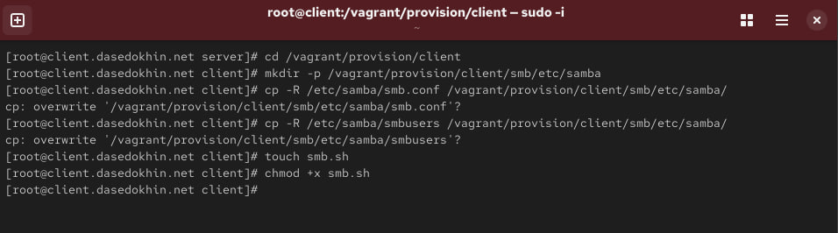
Рисунок 24: Внесение изменений в настройки внутреннего окружения виртуальной машины клиент
Открыв его на редактирование, пропишем в нём следующий скрипт:
#!/bin/bash
LOGIN=user
echo “Provisioning script $0”
mkdir -p /mnt/samba
echo “Install needed packages”
dnf -y install samba-client cifs-utils
echo “Copy configuration files”
cp -R /vagrant/provision/client/smb/etc/* /etc
chown -R root:root /etc/samba/*
restorecon -vR /etc
echo “Configure firewall”
firewall-cmd –add-service samba-client –permanent
firewall-cmd –reload
echo “Users and groups”
groupadd -g 1010 sambagroup
usermod -aG sambagroup $LOGIN
echo “Mounting dirs”
mkdir -p /srv/sambashare
echo “//server/sambashare /mnt/samba cifs
user,rw,credentials=/etc/samba/smbusers,uid=user,
gid=sambagroup,_netdev 0 0” >> /etc/fstab
restorecon -vR /etc
umount /mnt/samba
mount /mnt/samba (рис. 25).
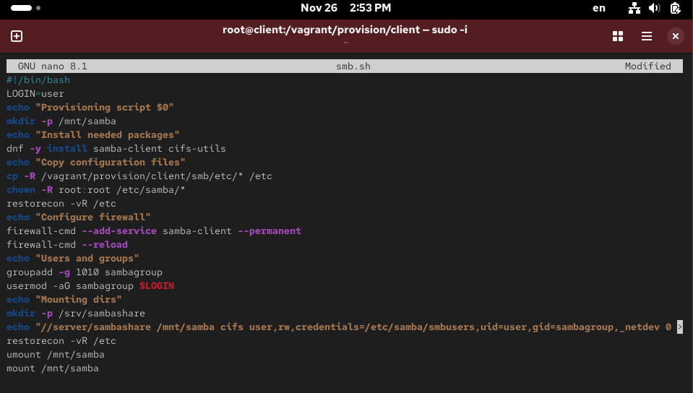
Рисунок 25: Скрипт файла smb.sh на клиенте
Для отработки созданных скриптов во время загрузки виртуальных машин server и client в конфигурационном файле Vagrantfile необходимо добавить в соответствующих разделах конфигураций для сервера и клиента:
server.vm.provision “SMB server”,
type: “shell”,
preserve_order: true,
path: “provision/server/smb.sh”
(рис. 26).
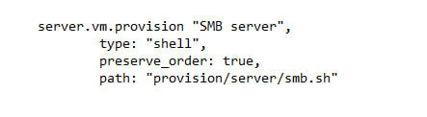
Рисунок 26: Скрипт конфигураций сервера
И прописываем следующий скрипт в разделе конфигурации клиента:
client.vm.provision “SMB client”,
type: “shell”,
preserve_order: true,
path: “provision/client/smb.sh” (рис. 27).
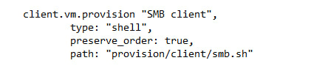
Рисунок 27: Скрипт конфигураций клиента

4. Контрольные вопросы
1 - минимальная конфигурация:
[global] workgroup = WORKGROUP server string = Samba Server security = user
[data] path = /data browseable = yes read only = no guest ok = no
2 - настройка общего ресурса с записью для всех пользователей:
[share] path = /path/to/share browseable = yes read only = no guest ok = no writeable = yes
3 - ограничение доступа на запись для членов группы:
[share] path = /path/to/share browseable = yes read only = yes write list = [groupname?]
4 - переключатель SELinux для доступа к домашним каталогам:
setsebool -P samba_enable_home_dirs on
5 - ограничение доступа по сети:
[share] path = /path/to/share browseable = yes read only = no hosts allow = 192.168.10.0/24 hosts deny = 0.0.0.0/0
6 - команда для списка пользователей Samba:
pdbedit -L
7 - действие пользователя для доступа к многопользовательскому ресурсу: Пользователь должен использовать команду smbclient с опцией -U для указания своих учетных данных
8 - настройка многопользовательского ресурса с alice:
[share] path = /path/to/share browseable = yes read only = no guest ok = no multiuser = yes force user = alice
9 - запрет просмотра учетных данных в fstab: Использовать опцию credentials=/path/to/credentials/file с файлом, доступным только root
0 - команда для списка экспортируемых ресурсов:
smbclient -L servername -U%

5. Выводы
Я приобрел навыки настройки доступа групп пользователей к общим ресурсам по протоколу SMB.

